

**Universidad Tecnológica Nacional Facultad Regional Buenos Aires Ingeniería en Sistemas de Información**



**CURSO: K5052 - 1 CUAT. 2017**

Marketing en Internet y Nueva Economía

TP 2 - LARGA COLA

**Profesor​:​**​***Dr. Alejandro Prince***

**Nombre:​*Pablo Pallocchi***

**Legajo:​*138.291-3***

**Fecha de entrega​: ​*03/04/2017***

1.- ¿Cómo define Anderson a “La larga cola”? ¿Por qué asegura que es el presente y futuro de la economía minorista? Grafique.

En una tienda virtual, donde el mercado es aparentemente infinito, tan pronto como se agreguen nuevos productos, estos encuentran a sus consumidores, aunque sean solo unos pocos en algún lugar del mundo. Esto es lo que Anderson llama “La larga cola”.

Es el presente y el futuro de la economía minorista porque la gran mayoría de los productos no están disponibles en tiendas físicas ya que solo se concentran en la popularidad, y con la larga cola la que se consigue es orientar la demanda hacia los nichos, lo que mejora la economía.

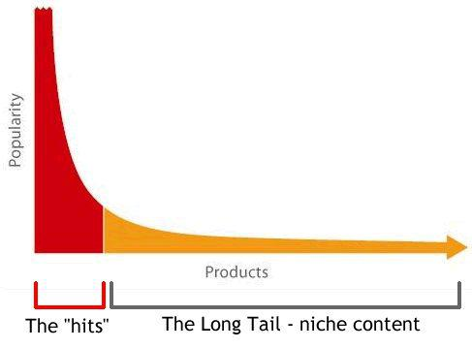

2.- Defina economía de escasez. ¿Cómo influye Internet en este concepto?

La economía de escasez implica que no había el suficiente espacio para hacer que todo fuese accesible a todos, por ejemplo, no había suficientes canales para transmitir todos los programas, o el suficiente espacio para exhibir todos los CDs o DVDs, tampoco suficientes pantallas para proyectar todas las películas disponibles. Internet posibilitó la venta y distribución digital, dando lugar a la economía de la abundancia. En este caso, soluciones como Spotify permite tener toda la música disponible, y parecería que esto es ilimitado. Lo mismo sucede con Netflix.

3.- Relacione los términos: Ley de Pareto, Economía de masas y Larga Cola.

Mientras que la economía de masas se basa el principio de pareto (el 80% de las ventas vienen de el 20% de los productos), en la Larga Cola esto ha perdido influencia ya que en esta se pueden ofrecer más productos, y como estos son más fáciles de encontrar, las ventas se distribuyen más equitativamente entre los éxitos y los nichos.

4.- ¿Por qué las tiendas online que basan su estrategia en Larga Cola igualmente necesitan ofrecer “Hits” a sus clientes?

Los éxitos de todas maneras son necesarios ya que traccionan clientes hacia los nichos.

5.- Dé 4 ejemplos internacionales o nacionales de empresas (productos o servicios) que basen su modelo económico en La Larga Cola.

Netflix, Spotify, iTunes y Amazon.

6.- ¿Cuáles son las 3 fuerzas o principios en los que se basa la Larga Cola?

1. Democratizar las herramientas de producción​: principalmente por la masificación del ordenador, hay mucha más gente disponible para producir bienes, por lo cual la larga cola crece hacia la derecha.
2. Democratizar las herramientas de distribución​: gracias a internet se han bajado los costes de distribución, permitiendo llegar a muchas más personas.
3. Conectar la oferta y la demanda​: facilitar a los consumidores encontrar contenidos de nicho que les gusta y que van más allá de lo poco que ofrecen las campañas de marketing.

7.- ¿Cuáles son las principales reglas de la Larga Cola? Descríbalas brevemente.

1. Ofrecer todo​: lo importante es tener infinidad de artículos para todos los gustos, no solamente los más vendidos o éxitos.
2. Bajar los precios​: para poder llegar a la mayor cantidad de clientes.
3. Recomendar​: la recomendación es fundamental para poder conectar a la oferta con la demanda.